**Input til høringssvar Den 1. september 2022**

## Københavns Kommune har i perioden 28. juni til 26. september 2022 sendt forslag til Byrums- og trafikplan for Middelalderbyen i høring.

Tak for muligheden for at blive hørt. Byrums- og trafikplanen indeholder en plan for, ikke kun hvordan der skabes færre parkeringspladser i Middelalderbyen, men giver også input til, hvordan gader og pladser kan udvikles med et hensyn til gående, cyklende og ophold.

**Overordnet**

Planen fremstår flot og er overskuelig. Den bygger på 7 ud af 9 af borgersamlingens anbefalinger, som er omsat til planens fire temaer. Borgersamlingens anbefalinger omkring natteliv og turisme vil ifølge planen kræve andre former for adfærdsregulering og det henvises til at skulle håndteres i forbindelse med andre kommunale planer og strategier, herunder restaurations- og nattelivsplanen.

I dette høringssvar skeles også til den overordnede vision i Københavns Kommuneplan 2019 og 12 år frem – Verdensby med ansvar. ”Kommuneplan 2019 har en vision om at være en sammenhængende by i en dynamisk og grøn storbyregion, hvor den fortsatte byudvikling hviler på et økonomisk, socialt og miljømæssigt bæredygtigt grundlag. Københavns Kommune arbejder for et stærkt regionalt samarbejde og prioriterer Greater Copenhagen samarbejdet, fordi bæredygtige løsninger til sikring af fortsat udvikling, flere arbejdspladser og høj livskvalitet skal findes i et bredt samarbejde. I Kommuneplan 2019 indgår et opslag om København som del af en international byregion, der tegner Københavns rolle i Greater Copenhagen og internationalt. København skal som central del i den regionale udvikling være en grøn og tæt by, der bl.a. fremmer bæredygtig mobilitet, alsidige arbejds- og uddannelsesmuligheder, sundhed og høj livskvalitet”.

**Planens afgrænsning**

Vi har kun begrænsede bemærkninger til afgrænsningen af området, som omhandler kanalen og Dantes Plads. Kanalen er, som gaderne, blevet til en yndet og stadig mere benyttet transportvej, for både sejlende, turistbåde og sportsudøvere. Disse aktiviteter har på den ene side en positiv betydning for livskvalitet, sundhed og fællesskaber. På den anden side præger den stigende færdsel og flere besøgende lokalområdet med støj. Planen om færre biler i Middelalderbyen må forventes at have en afledt effekt i forhold til flytte færdsel til andre transportveje.

Det bør planen forholde sig til og sikre en balance mellem turisme og livskvaliteten for dem, som bor og arbejder i de tilstødende beboelsesområder, for eksempel Gammel Strand og Frederiksholms Kanal. Det er i dag teknologisk muligt, for rimelige penge, at stille krav om at anvende høretelefoner og undgå forstærket lyd fra højtalere mm. på diverse både. Dette kan kommunen med fordel forholde sig til i denne eller tilhørende planer, som omtalt under baggrunden for til byrums- og trafikplanen for Middelalderbyen. Vi undrer os også over, at Dantes Plads ikke er medtaget i planen, da vi forventer, det planlagte parkeringshus vil påvirke trafikken og transporten på gaderne, som er omfattet af planen, og hermed præge ophold på ”pladserne” med bænke til ophold langs Vestervoldgade.

**Fire temaer**

Dette høringssvar er opdelt i de fire temaer i planen samt et afsnit om livet i byen, herunder natteliv og turisme. Vi er af den opfattelse, at både natteliv og turisme er elementer af den balance, som ligger under temaet om erhvervs- og hverdagsliv, som har afsæt i borgersamlingens anbefaling #7 respektfuldt natteliv og anbefaling #5 turisme på beboernes præmisser.

Der er indsatser, som går igen og på tværs af flere temaer. For at undgå for mange gentagelser af enslydende input til høringssvar har vi forsøgt at begrænse gentagelser.

**Input til tema om egenart og kulturarv – byrum der fortæller**

Vi bakker op om planen om at formidle Middelalderbyens historien mere, når byrummene indrettes og anvendes fremadrettet. Vi opfordrer til, at man i den endelige plan bliver mere tydelige på, at – vi vil, ikke kun kan eller bør gennemføre planen.

Historien og fortællingen – bygninger, brug af byen og grønt

Det er også vigtigt at være opmærksom på, at det at bevare egenart og kulturarv kræver en særlig indsats i aften og nattetimerne. Respekten hos de besøgende, for kvarterenes egenart, historie og særlige byggestil, kan være meget forskellig fra dag- til nattetimerne. Kommunen kan derfor med fordel fremme formidlingen af, at kulturarven og Hovedstadens centrum, Middelalderbyen, skal værnes om, også i nattetimerne, for eksempel ved ordensregler eller fortællinger om, at vi alle i fællesskab skal værne om den Middelalderby vi har, så vi har den til fremtidens generationer. Dette skal selvfølgelig ske i tæt samarbejde med de lokale beboere og repræsentanter herfor, forretninger, lokale erhverv og andre interessenter. Vi opfordrer samtidig til at fortælle om vigtigheden af de grønne facader og træer, ikke kun som noget pænt, men også et tiltag for klimaet. Grønne facader er også at foretrække frem for de mange facader med blændede vinduer.

Pladser – til ro - og plads til cykler

Brugen af bydelens pladser, med afsæt i hvad de gennem historien har været brugt til, er tiltalende. Muligheden for lokale, helst bæredygtige arrangementer, på bydelens pladser, er interessant. Det behøver ikke at være støjende arrangementer, dem er der i forvejen mange af i centrum, samt i og omkring Middelalderbyen. Det kan for eksempel være arrangementer i lighed med grønt marked på Højbro Plads.

Vi anerkender planen om, at der reserveres pladser til ro, ophold i skygge eller sol, og at cyklerne flyttes fra pladserne. Frem for at flytte dem til de nærliggende, i forvejen overfyldte gader, vil vi pege på underjordisk cykelparkering i stedet og flere pladser til delecykler ala pendlercyklen.

Det er samtidig vigtigt at påpege, at der aldrig vil være cykelstativer nok, hvis ikke der også sikres en hyppig og effektiv cykeloprydning. Miljøpunkt Indre By & Christianshavn har tidligere, sammen med studerende undersøgt, efter hvor lang tid det kan ses, om der er tale om en efterladt eller henstillet cykel. Undersøgelsen viste, at af de cykler, som har været henstillet i 7 dage, er størstedelen de samme cykler, som der står der efter 28 dage. Se mere om på: <https://a21.dk/projekter/ren-luft/cykelparkerings-adfaerd/>

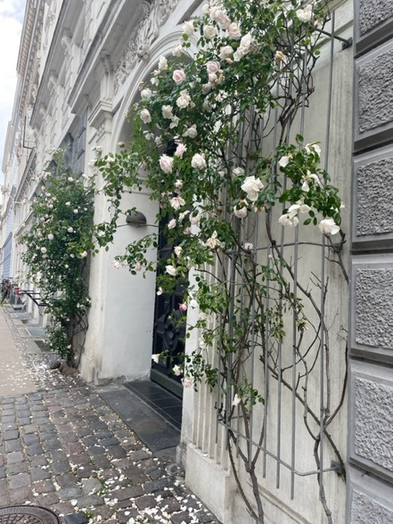Belægninger

Vi hører fra lokale beboere i Middelalderbyen, og de omkringliggende kvarterer, at de gamle Københavnerbrosten er blevet fjernet eller skjult under asfalt. Vi læser, at planen vil fremme brostensbelægningen i Middelalderbyen. Hvorvidt det reelt vil have en betydning for støj og reflektionen af støj i de smalle gader er usikkert og vi anbefaler det undersøgt. Den i planen foreslåede, nedsatte hastighed for kørende trafik til højest 30 km/timen, forventes at lette friktionsstøj fra hjulene, men ikke på de biler, som spiller højt og gasser op gennem bydelen, ofte i de sene timer på døgnet. Her er det vigtigt med kontrol, politi og støjenhed. Det kan overvejes at fremme begrønning af facaderne allerede nu. Grønne facader forventes at kunne dæmpe den støj, som reflekteres op ad husfacaderne.

**Kultur, erhverv og hverdagsliv – Bedre balance i bylivet**

Balancen og støjende aktiviteter

Som det fremgår af planen, er Middelalderbyen ramme om et intensivt liv. Vi påskynder planen om at lave byrum, for mere stille rekreation, men vil kommunen skabe balance er det vigtigt at se på antallet af midlertidige aktiviteter i de samme områder, hvor der i dag er kommercielle aktiviteter. Middelalderbyen er præget af mange aktiviteter og tilhørende støj, men især i aften og nattetimerne bruges gader og pladser anderledes end i dagtimerne.

For at skabe balance, og den livskvalitet, som kommuneplanen sigter mod, er det vigtigt at se, at en plan for indretning af byrum ikke kan adskilles fra brugen af dem, heller ikke om natten. Hvor end vi gerne vil ønske det, så er det svært at regulere mennesker i gaden, og deres til tider støjende adfærd. Og mere plads i byrummet vil kræve mere støtte til adfærdsændring og kontrol. Vi opfordrer til, at kommunen, med tilladelse fra politiet, indfører flere ordensregler i gader og på pladser. Der er ikke balance hvis der er støj i gaden, når folk skal sove.

Udeservering – og balance

Op til og under Corona har kommunen tilladt udvidelse af arealer til udeservering. Disse udeserveringer fungerer visse steder, mens byrummet andre steder afskæres for dem, som ellers færdes i byrummet. Nedenfor ses eksempler fra venstre Lille Kongensgade, to billeder fra Lavendelstræde og mod højre Gammel Strand. Hensynet til at holde byrummet åbent for alle bør prioriteres, herunder at afskærmning med plantekasser begrænses i gågader. Der må meget gerne være grønt eller potter, blot det ikke fremstår som en mur i gaden. Foto af Marianne Spang Bech.

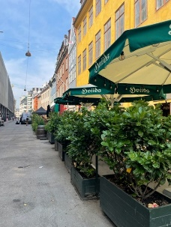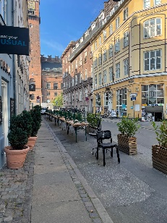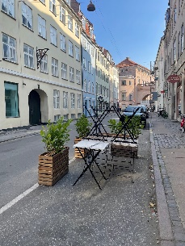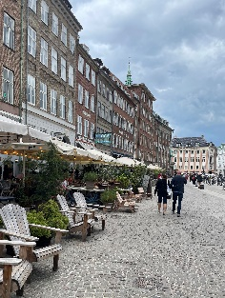

Pladserne

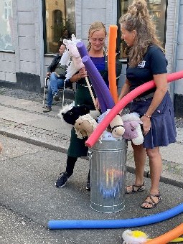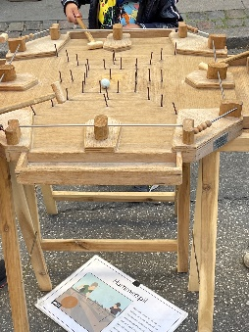Vi er glade for, at der i planen tilbydes rammer for mere leg og rekreation på pladserne, ikke kun for kommercielle aktiviteter og kulturelle arrangementer. Der er en legeplads på Nikolaj Plads, mens flere offentlige legepladser ligger i byen parker og grønne områder. Vi opfordrer til, at der på byens pladser indtænkes legeredskaber og grejbanker f.eks. med stylter, klodser, insektet, lup og lignende redskaber til fremme af leg, bevægelse og natur-undersøgelser. Det kan samtænkes med multifunktionelle, grønne, affaldsløsninger ifm. pladser, som indbyder til ophold for lokale og besøgende i alle aldre. DGI har allerede udviklet et koncept for leg i det fri. Fotos er fra Christianshavnerdagen. Vi foreslår også at indtænke vandet, enten ved åbne kanaler eller under en gennemsigtig overflade som med fortællinger om lokale arkæologiske fund. Fremtidens fortælling er klimaet, hvor vand kommer til at spille en mere vigtig rolle i byen.

**Bynatur – En grønnere Middelalderby**

Vi ser frem til en grønnere Middelalderby, med nemmere adgang til parkerne og kanalerne, og stærkere lokale, grønne oplevelser inde i områderne. ”Stærkere” kan med fordel defineres nærmere, sammen med lokale beboere, erhverv og interessenter. Vi foreslår, at de i planen omtalte gamle samt nye træer og grønne facader samtænkes med flere fuglehuse, insekthoteller og flere planter og natur under træerne. Dette for at fremme biodiversiteten i byen.

Miljøpunkt Indre By & Christianshavn har i samarbejde med Indre By Lokaludvalg fokuseret på en mere grøn bydel og grønne facader og bidrager gerne i arbejdet med at skabe flere grønne facader og grønne bynaturrum, sammen med lokale beboere. Det er vores erfaring, at det er vigtigt med god vejledning i, hvordan man vælger planter og grønt, i forhold til senere pasning og pleje. Det er lige så vigtigt, at de lokale beboere har lyst til og tager ejerskab til et nyt grønt bynaturrum. Indre By Lokaludvalg og Miljøpunktet vil gerne involveres og bidrage til mere begrønning af Middelalderbyen. Se hvordan vi allerede inspirerer og bidrager til at skabe, ikke kun grønne facader, men en grønnere Middelalderby og andre bydele; <https://a21.dk/projekter/groen-by/>

Vi opfordrer til, at Kommunen i sin plan også indtænker plads til bynaturrum på nogle af de arealer der frigøres ved at nedlægge 70 % af de eksisterende P-pladser. Specielt i gader med restauranter, barer og udeservering kan de lokale beboere og andre forretningsdrivende kunne skabe et fælles mødested, som ikke er kommercielt. Se i øvrigt mere om grønne gader i afsnittet om mobilitet.

**Mobilitet – Mere Plads til fodgængere og cyklister**

Planen har fokus på bedre forhold for gående og cyklister samtidig med, at der fjernes cykelparkering fra pladserne og i stedet anlægger flere cykelstativer i de nærliggende gader. Vi henviser til vores tidligere input hertil under afsnittet om pladser. Vi har i øvrigt følgende input til mobilitet i Middelalderbyen.

Vi anerkender etablering af bedre forhold for fodgængere og cyklister. Dette kan tilskynde til, at flere vil gå eller tage cyklen gennem byen. Vi opfordrer til, at kommunen også indtænker tiltag for dårligt gående, samtidig med tillader færre store busser med turister. Kommunen bør afmærke cykelruterne og samtænke afmærkningen med planen for byrumsinventar, alternativt afmærker den hurtigere ruter gennem byen med gul og de grønne, og mere rekreative, som de grønne. Dette kan lette valget for cyklisterne i forhold til, hvor hurtigt de skal frem, og tilskynde til at tage de mindre stressede og mere rekreative ruter gennem Middelalderbyen. Om det kan tilskynde til en bedre cykelkultur, kan kun tiden vise.

 

Ved nedlæggelse af p-pladser er der i planen fokus på mere cykelparkering og lidt ladcykelparkering. Hos private og især børnefamilier har ladcyklen vundet frem, og vi ved også at flere og flere håndværkere og butikker har investeret i ladcykler, eller er på vej til det. Også flere pakker leveres med bude på ladcykler. Vi vil opfordre til, at det skabes plads til parkering af flere ladcykler i gaderne, hvor der tidligere har været plads til bilparkering.

Vi ved, at både ladcykler og biler fylder i trafikken og at de privatejede ladcykler og biler har meget hviletid. Vi opfordrer derfor til, at der fokuseres på at give plads til især deleordninger, som med planen for delebiler. Se link til [**Folder – Vær sammen om at dele en ladcykel eller bil**](https://a21.dk/wp-content/uploads/2020/11/Brochure-deleordninger-1.pdf)

For delebiler, er det planen, at der skal etableres en el-delebil pr. gade i byen. I forbindelse med kommunens fremlæggelse af denne plan oplyste kommunen, at en delebil ville frigøre 4-5 parkeringspladser, som ville kunne anvendes af de lokale beboere og forretninger. Her tænkes der ikke på udeservering, men et lokalt byrum til leg eller lignende.

Vi tror på, at det at samtænke de forskellige behov for bil, størrelse af bil, cykel og ladcykel ikke kun vil fremme borgeres daglige behov i forhold til at komme rundt, ind og ud af Middelalderbyen, men også fremme den grønne mobilitet generelt.

Vi ved, at der er kamp om pladsen, også om de parkeringspladser som frigives. Kommunen opfordres til at komme med en illustration af, hvor mange parkeringspladser, der med planen allerede er reserveret til cykler, ladcykler, sorteringspunkter, udeservering, erhvervsbiler i dagtimerne, aflæsnings- og pålæsningspladser mm. Det vil gøre det lettere for alle, herunder de lokale beboere og erhverv at drøfte en samlet plan for de enkelte gader om behov for mobilitet og parkering.

Trafikøer

Trafikøer er en metode til at regulere trafikken og omstille til grøn mobilitet i København og bydelene. Ifg. Københavns Kommuneplan 2019 er målet, at biltrafikken udgør max 25 % af den samlede mobilitet i byen i 2025. Trafikøer angives som en metode til at opfylde dette trafikmål. Erfaringer fra andre byer i Europa viser, at trafikøer netop fremmer grøn mobilitet, reducerer trængsel samt luftforurening. Derfor bør trafikøer være det overordnede princip i den københavnske mobilitetsplan, og indtænkes i byrums- og trafikplanen for Middelalderbyen, herunder 0-emissions-gader og delebilgader.

Forum for klima, trængsel og sundhed i København holdt den 14. september 2020 konferencen: ”Trafikøer skaber levesteder”. Oplæg mm konference, fakta ark og en film om, hvad en trafikø er, samt en visualisering af, hvordan en gade kan komme til at se ud, når der fjernes parkeringspladser, findes på [www.trafikoe.dk](http://www.trafikoe.dk)

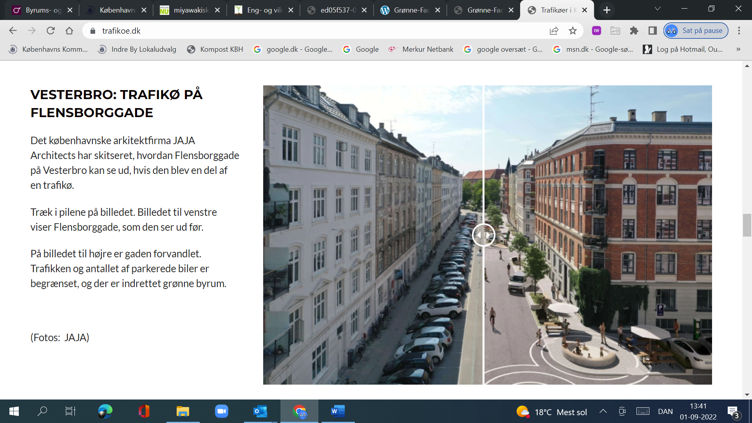

Mere om rammerne for delebilisme, ladeinfrastruktur og for at søge bylivsgadepuljen findes i de kommunale handleplaner. Disse planer og puljer kan der med fordel henvises til i byrums- og trafikplanen for Middelalderbyen.

Handlingsplan for delebilisme 2022-2025: <https://www.kk.dk/sites/default/files/agenda/ceef506f-02be-47ed-a5ec-beb69e0912e2/1ae13c2e-244b-427e-97bb-50d7a4c05186-bilag-2.pdf>

Handleplan for ladebilinfrastruktur 2022-2025: <https://www.kk.dk/sites/default/files/agenda/987e84c7-8a47-4c34-90e1-091dd63a3925/013e933f-bca3-4142-a981-0728bb8989f1-bilag-2.pdf>

Bylivsgadepuljen: <https://byfornyelsespuljer.kk.dk/bylivsgadepuljen>

Lidt mere inspiration fra byer i Europa som har fokuseret på plads til fodgængere og cyklister

<https://www.youtube.com/watch?v=Boi0XEm9-4E> <https://www.youtube.com/watch?v=sEOA_Tcq2XA>

Tilpasset varelevering og logistik

De mange forretninger, øvrige erhverv samt beboere i Middelalderbyen vil fremadrettet også have behov for varelevering.

Vi bakker op om anbefalingerne om at opfordre til og vejlede om støjsvag varelevering og udvikling af koncepter for samt omlæsning vil mindre varebiler og ladcykler via HUBs.

Miljøpunkt Indre By & Christianshavn lavede sammen med studerende et projekt om forretningsmodeller og muligheder for, at mere varelevering og kørsel kan ske med ladcykel. Konklusionen var, at interessen er der fra både fragtfirmaer og erhverv i Middelalderbyen, men der mangler omlæsningssteder, HUBs. Repræsentanter fra Indre By Lokaludvalg, Byudviklingsgruppen, samt repræsentanter fra Københavns Kommune var involveret i projektet.

Vi opfordrer til at understøtte afprøvningen af deleordninger for ladcykler for blandt andet forretninger og erhverv i Middelalderbyen, som det gennem miljøpunkterne København har været gjort med gratis udlån af ladcykler til private. Dette har vist sig som en stor succes, men der er fortsat er stort potentiale at hente i omstillingen til grøn mobilitet hos erhvervet.

[**Præsentation af projekt om varelevering med ladcykler og deleordning sommer 2021**](https://a21.dk/wp-content/uploads/2022/03/Praesentation-af-projekt-om-varelevering-med-ladcykler-og-deleordning-sommer-2021.pptx)

**Inspiration fra folder om ladcykler og deleordninger for private;**

[**Folder – Vær sammen om at dele en ladcykel eller bil**](https://a21.dk/wp-content/uploads/2020/11/Brochure-deleordninger-1.pdf)

**Opsamling og afrunding**

**Det er en langsigtet plan, som alene med økonomien til fyrtårnsprojekter bliver en stor omkostning. Differentierede p-afgifter kan med fordel tænkes ind, ved for eksempel at gøre parkering ud over 20 min. stadigt dyrere over tid.**

**Det startede med borgersamlingen, men den kommende proces kræver en markant, lokal involvering og ikke kun høringer. Dette fordi beboere, lokaludvalg, erhverv og øvrige interessenter kan have mange modsatrettede interesser.**

**Vi ser frem til en grønnere Middelalderby med færre biler, grønnere mobilitet, mere fortælling af historien og mere balance.**